**<https://pt.euronews.com/2021/03/05/calem-as-armas>**

# "Calem as armas!"

De  **Sofia Nitti**  •  Últimas notícias: 05/03/2021 - 22:21

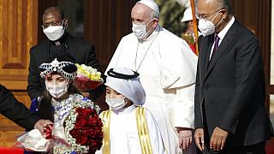

*O Papa Francisco foi recebido pelo presidente iraquiano Barham Salih*  -   Direitos de

O **Papa Francisco** foi recebido com **entusiasmo** em **Bagdad**, esta sexta-feira, no arranque de uma visita inédita de três dias ao **Iraque**. Nas palavras de **Francisco**, esta **peregrinação** é "um dever para com uma terra martirizada há muitos anos" e o primeiro dia ficou **marcado** por apelos à **tolerância**, ao **diálogo** e ao fim do **conflito armado**.

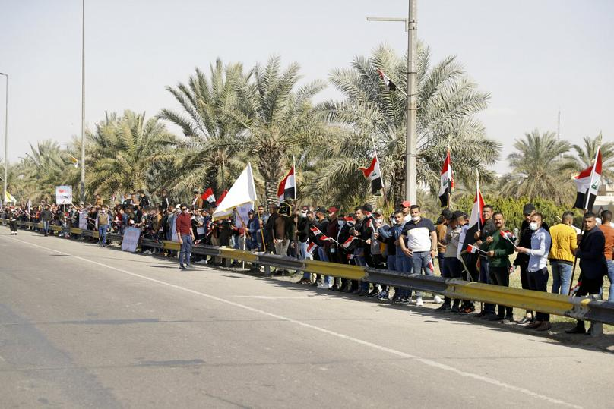*Cristãos preencheram as ruas de Bagdad, no percurso do Papa, apesar da pandemia*Andrew Medichini/AP

No palácio presidencial, na zona mais fortificada de Bagdad, o chefe da Igreja Católica entregou aos iraquianos o primeiro recado. "Calem as armas! Limite-se a sua distribuição - aqui e em todo o lado", afirmou Francisco, sublinhando que "a religião, pela sua natureza, deve estar ao serviço da paz e da **fraternidade**".

O Papa defendeu que "o nome de Deus não pode ser usado para justificar actos de homicídio, exílio, **terrorismo** e opressão". Palavras em defesa também da minoria cristã no Iraque, **violentamente** perseguida pelo Daesh e discriminada por parte da maioria xiita muçulmana.

Francisco quer plantar a semente do diálogo inter-religioso no Iraque. Já se encontrou com líderes de outras confissões, mas o ponto alto, está guardado para este sábado, dia em que se reúne com o ayatollah Ali al-Sistani, líder xiita, procurando com isso promover melhores relações entre cristãos e muçulmanos. Os cristãos no Iraque têm enfrentado grandes problemas desde 2003 e a comunidade diminuiu 90% nos últimos 15 anos.

**CVIČENÍ A**

**PŘELOŽTE DO ČJ**

**O JAKÉ MORFÉMY SE V TĚCHTO SLOVECH JEDNÁ?**

**CO ZNAMENAJÍ?**

entusi**asmo**

peregrina**ção**

**tolerância**,.

distribui**ção** –

fratern**idade**".

terror**ismo**

opress**ão**".

violenta**mente**

**CVIČENÍ B**

**PŘELOŽTE DO ČJ**

**O JAKÉ MORFÉMY SE V TĚCHTO SLOVECH JEDNÁ?**

**CO ZNAMENAJÍ?**

Católica

aos iraquianos

o primeiro recado.

Calem as armas

confissões,

relações

entre cristãos cristãos